智能家居必知 4招玩转智能插座主流应用
家电种类越来越多，需要的插座也越来越多，特别是那些高频率使用的电器，经常拔电源嫌麻烦，急匆匆出门忘断电安全隐患大，给懒人支个招，建议您选择智能插座，定时开关无需您操心，远程断电控制消除隐患。
智能插座算是智能家居系统中的核心成员，有了它您可以控制家里的所有电器，不需要起身，动动手指就能完成。大多数人对智能插座的了解只停留在远程控制和定时开关，如果您家里有多个智能插座，其实还可以玩出更多花样。
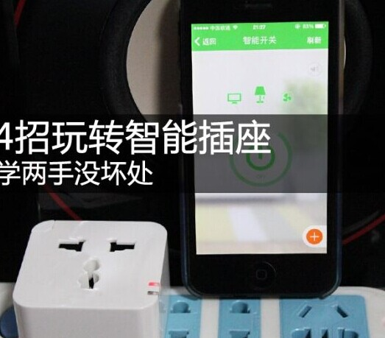
学两手没坏处 4招玩转智能插座主流应用
想体验科技感十足的智能生活，智能插座完成你的心愿。告诉你如何玩转智能插座，教你四招学起来，将来一定用得上。
一，定时开关：3分钟搞定热水
每天早上起床都要争分夺秒，尽可能多赖在被窝里1分钟，缩短洗漱时间。特别是这段没有暖气之前的日子最难熬，好不容易从被窝里挣扎出来，打开水龙头却发现小厨宝里没有热水，这可怎么办？
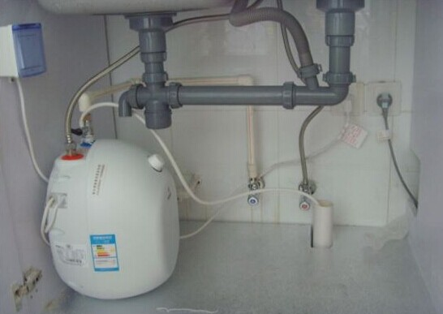
冬天的时候需要一个小厨宝提供热水
为了过上有热水的日子，你应该选择一款智能插座，定时为你的厨宝供电，根据你起床的时间开启加热模式，这样既不会耽误早上用热水，也不必提前一个晚上就插上电源，厨宝处于长期供电状态，不停地加热。
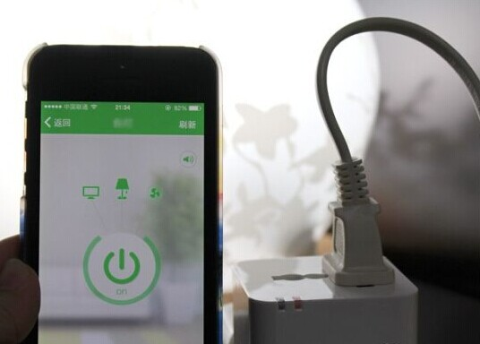
定时开关功能设置模拟演练
智能插座定时开关可以解决生活中的很多小问题，如果你的生活模式很规律，还可以按照周一~周五工作日设定循环开关。每天早上固定都会有热水提供，时间一过就会自动断电，也不会处于长期供电模式，省心更省电。
二，远程控制：充电器忘拔了
给手机充电忘记拔电源，这一充就是一整天。当然还有很多朋友索性直接将充电器插在插座上，需要时直接连上手机。以上两种做法轻则影响手机使用寿命，重则手机直接爆炸。新闻里经常报道，XX手机长时间充电导致电池爆炸，身上有烧伤。
如果是实在懒得把电源从插座上取下来，那么不如选择一款智能插座为你的手机供电，当你需要充电结束时，依旧可以把电源留在插座上，此时你需要做的就是通过手机APP关闭电源开关。
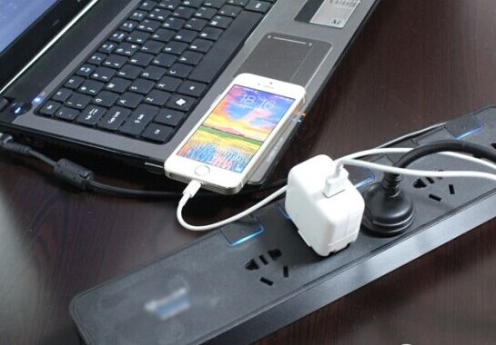
手机充电永远不拔电源
即便是已经到了单位，也不用返回家里，在3G网络环境下，依旧可以通过APP来控制电源的开关。智能插座远程控制功能送给那些(qiang)马(po)大(zheng)哈的朋友们，每天都要检查一下电源是否断电，通过颜色就可以了解电源的工作状态。
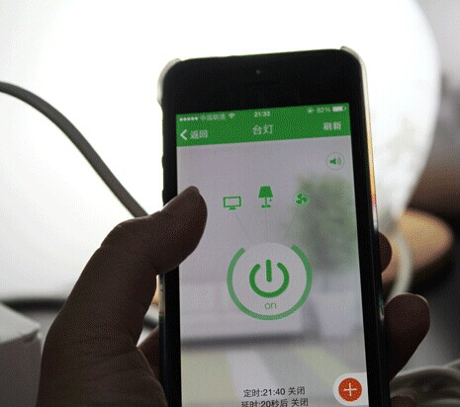

手机APP支持远程开关控制
智能插座远程控制升级版：不让熊孩子看电视
每到周末，家里的熊孩子可算是撒了欢，盯着电视看动画片雷打不动；要是赶上你出差，爷爷奶奶更是管住不，俗话说"天高皇帝远"，你不在家，隔辈亲的爷爷奶奶们自然也会宠着孩子，想看多久就看多久。

孩子太小看电视伤大脑
对付熊孩子长时间看电视问题，你需要做的就是拥有一个智能插座，临出差前把电视电源插在智能插座上，这样你可以在异地控制电源开关，如此神不知鬼不觉的断电，就是对付熊孩子的秘密"武器"。
三，情景模式：多个插座才好玩
如果通过智能插座感受到智能家居的魅力，这不是一个插座能完成的，此时你需要更多的智能插座，例如台灯、电视、电风扇、空调、电热水器…
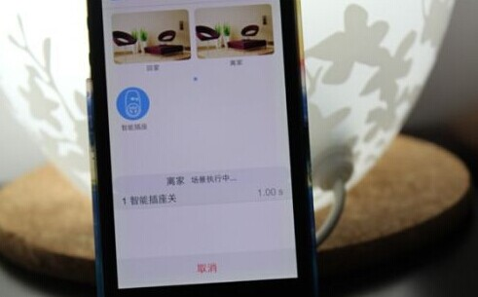
智能情景设定-离家模式
目前很多的智能插座APP中都加入了情景模式设定，这需要多部智能插座协助完成。每一个插座控制一部家电，你可以根据你的需要设定情景模式，离家模式，你可以设定所有的智能插座都处于断电状态；回家模式可以设定台灯、电视、电热水器电源供电；睡觉模式只开启卧室台灯，其余家电处于断电模式。
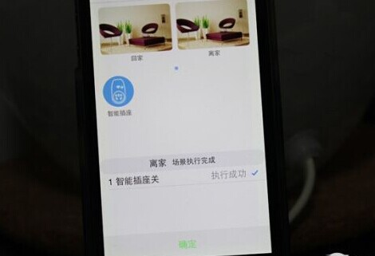
离家模式执行-台灯断电

设置情景模式的好处在于你不需要逐一将这些电源关闭，提前将需要的开启和关闭的插座管理在一个模式下，想要控制这个模式，一键触控全搞定。
如果你住在复式小别墅里，更需要智能插座。为了关台灯爬楼太麻烦了，还有些小家电你可能也记不清楚到底关没关，如果按照楼层设定一键断电模式，大大提高了效率。懒人有懒招，不想爬楼就需要一些智能产品协助你完成。
四，智能插座：电量统计
单凭一己之力很难成为家庭能手，此时你需要一个助手-智能插座。越来越多的智能插座都加入了电器功率统计功能，所有插在智能插座上的家电输出功率都会记录下来，按照每日、每周、每月的形式提供你一个数据表。
每一款家电的功率都不同，如何让他们更高效工作，同时不浪费电，智能插座能够统计他们输出的最高和最低功率值。例如，电扇风速分高、中、低三级，电扇转速不同输出的功率也不同，真的有必要开到最大风吗？
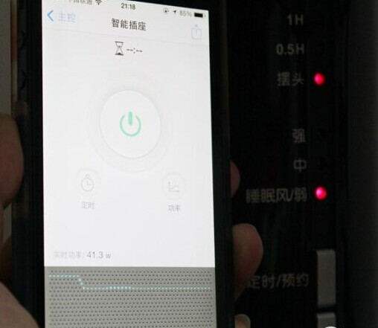
电扇功率计算中
女生们洗完澡都要吹头发，普通吹风机只分高、低两档，你又是否知道高档功率比低档输出功率多出很多。不一定吹高档位头发就干得快，过热的风还可能对头发有损伤，而且巨大的噪音在耳边不嫌吵得慌？
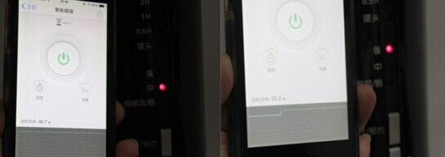
风速不同功率差异化
想要知道家里的电老虎是谁，智能插座就会告诉你真相。
学会了智能插座主流功能，下面告诉大家一些安全常识，对选购智能插座有帮助。按照国内的供电标准，智能插座设定的额定电压为220V，但考虑到电压不稳等原因，智能插座最高可承受电压在250V~260V之间，一旦超过该值，插座会自动断电。在选购时，你应该看清电压数值范围。
智能插座主流为10A，16A大功率智能插座市场上很少，所以很多空调都不适用智能插座控制，所以明确你需要控制的家电，别因为电流问题闹笑话。简单的数字可以帮助您选择智能插座，四大主流应用可以帮你玩转智能插座。
用简单的例子解读智能插座的应用，举一反三，其实智能插座的功能还可以发挥到最大，当然也并非局限于家里，给单位的饮水机安装个智能插座会怎样？答案等你去揭晓…

